Mecánica, 24 de Junio 2025

Evaluación 2. Problema 1; Prof. Mariano Febbo

|  |  |
| --- | --- |
| Alumno: |  |
| DNI: |  |

Problema 1: Un chico en *Sacoa* decide jugar al pinball de la figura izquierda, el cual presenta una inclinación 𝛼 = 10° respecto del piso y la bola de juego tiene una masa *m* = 100 gramos. Inicialmente el jugador comprime el resorte de constante elástica *k* = 120 *N/m*, ubicado en A,y lo suelta para dar inicio al juego, donde la bola describe la trayectoria mostrada en la figura derecha pasando por B, C y D, en ese orden. La superficie de juego está libre de rozamiento.

1. Determinar si el momento lineal, energía mecánica y momento angular (respecto de D) se conservan en cada tramo de la trayectoria (AB, BC, CD). Justificar.
2. Calcular la mínima deformación inicial que el jugador debe darle al resorte para que la bola llegue al punto B.
3. Si el jugador desea embocar la bola en el agujero ubicado en D para obtener la máxima cantidad de puntos, encontrar la velocidad con la que la bola debe salir del flipper ubicado en C. ¿Qué diferencia hay si en este tramo hay un rozamiento de 𝜇*d* = 0,1 con la superficie?
4. Calcular el impulso que el jugador le da a la bola en el punto C a través del flipper y calcular la fuerza promedio sobre ésta si el contacto dura 0,2 segundos.
5. Calcular el trabajo realizado por todas las fuerzas sobre la bola desde el punto A hasta el punto D, si ésta se queda en el agujero.

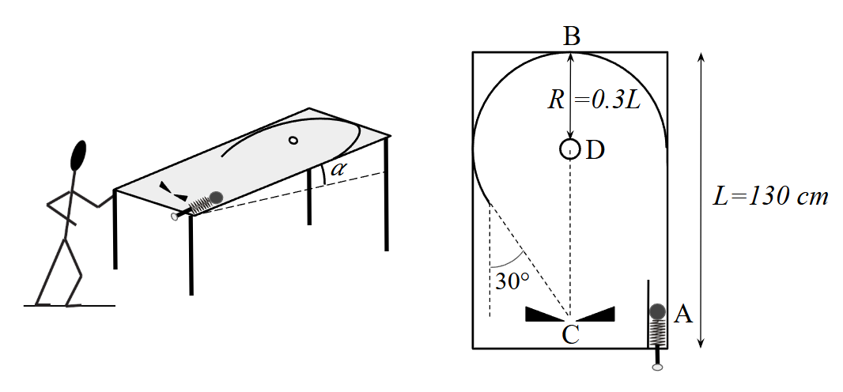

|  |  |
| --- | --- |
| Punto e inciso | Puntaje |
| 1 a | 8 |
| 1 b | 16 |
| 1 c | 4 |
| 1 d | 8 |
| 1 e | 4 |
| **Total punto 1** | **40** |

Mecánica, 24 de Junio 2025

Evaluación 2. Problema 2; Prof. Mariano Febbo

|  |  |
| --- | --- |
| Alumno: |  |
| DNI: |  |

Problema 2: Una partícula de masa $m=1$ kg se mueve a lo largo del eje horizontal $x$. Una única fuerza actúa sobre la partícula, cuya energía potencial se muestra en la figura. El objeto parte de la posición $x=2$ m con una velocidad $v=2 ǐ$ m/s.

a) ¿Cuál es la energía mecánica de la partícula?

b) Describa el movimiento de la partícula en cada intervalo (indicando principalmente cuáles son los puntos de retorno y los puntos de equilibrio).

c) Halle la fuerza sobre la partícula, así como su aceleración. En los dos puntos de retorno calcular cuánto vale la fuerza que siente la partícula y su aceleración ¿Qué tipo de movimiento describe la partícula entre cada punto de retorno y $x=1$ m?

d) Considerando que empieza a actuar una fuerza de rozamiento con $μ_{d}=0.1$¿dónde se detendrá por completo y cuánta energía mecánica de ha disipado?

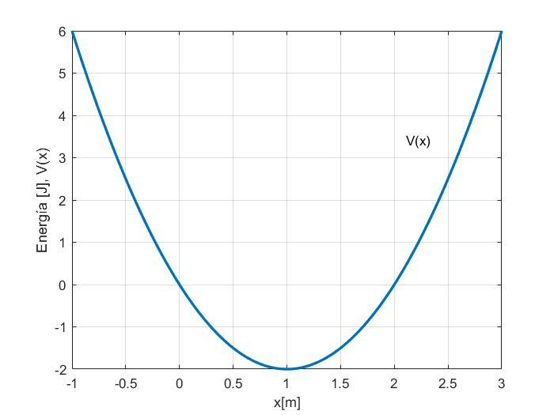

|  |  |
| --- | --- |
| Puntos e inciso | Puntaje |
| 2 a | 5 |
| 2 b | 10 |
| 2 c | 10 |
| 2 d | 5 |
| **Total punto 2** | **30** |

Mecánica, 24 de Junio 2025

Evaluación 2. Problema 3; Prof. Mariano Febbo

|  |  |
| --- | --- |
| Alumno: |  |
| DNI: |  |

Problema 3:

Una nave espacial está en una órbita circular de radio $3R$. En el punto A la nave eyecta una sonda que debe alunizar en el punto B en la superficie de la Luna, de manera tal que la sonda ejecuta una trayectoria elíptica como se muestra en la figura. Determinar.

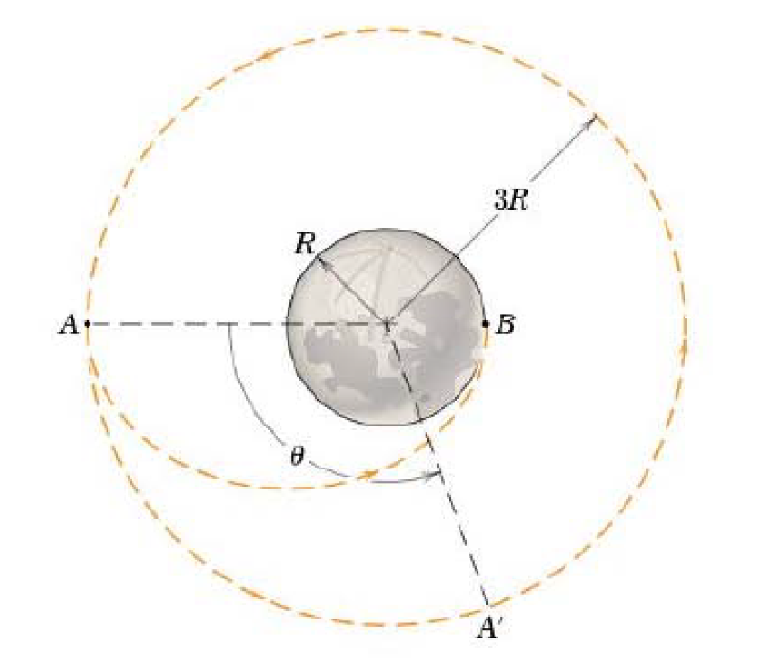

1. Las variables conservadas para la nave y para la sonda en cada uno de los instantes considerados.
2. La velocidad de la nave antes de eyectar la sonda.
3. La velocidad de la sonda relativa a la nave $v_{r}$ justo después de eyectada para alcanzar la superficie de la Luna en $r=3R$
4. Determine el ángulo $θ$ que alcanza la nave cuando la sonda toca la superficie de la Luna.

|  |  |
| --- | --- |
| Puntos e inciso | Puntaje |
| 3 a | 5 |
| 3 b | 5 |
| 3 c | 10 |
| 3 d | 10 |
| **Total punto 3** | **30** |